HALL GENERATÖRÜ İLE ÖLÇÜLER

KONU: Hall Generatörü İle Bir Yarı İletkenin;
a)etkenlik tipinin ;yük taşıyıcı konsantrasyonunun tayini
b)magnetik alan şiddetinin ölçülmesi

BİLGİ: Burada prensibini vermeye çalışacağımız Hall olayı yarı iletkenlerde iletkenlik mekanizmasının anlaşılmasına imkan vermesi bakımından büyük bir önem taşır.

Hall olayı (+q) ve (-q) gibi yük taşıyıcısının varlığını ortaya koyduğu gibi, bunların konsantrasyonlarını bulmaya da imkan verir. Bunlara ilaveten ilgi çekici birçok uygulamaları vardır ve magnetik alan şiddetinin ölçülmesi bunlardan birisidir.

Şekil 8-1’de görüldüğü gibi içinden I akımı geçen, uzunluğu T,genişliği d, ve yüksekliği h olan, dikdörtgenler prizması şeklinde, homogen N-tip bir yarı iletken olsun.
Alt ve üst yüzler üzerinde seçtiğimiz C ve D noktaları aynı eş potansiyel üzerinde bulunsunlar (bu durumda C ve D noktaları arasında potansiyel fark yok demektir.) Eğer bu numune akımın doğrultusunu dikey bir B magnetik indüksiyon alanı içinde bulundurulursa C ve D elektronları arasında, Hall voltajı denilen , bir Vh potansiyel farkı meydana gelir. Hall voltajının meydana gelişi şöyle açıklanabilir. Numune bir metalik iletken ise , burada yük taşıyıcıları elektronlardır. Bu elektronlar, iletkenin uçları arasına uygulanan Vl potansiyel farkından ileri gelen El elektrik

V

(Vl=El*l) alanının etkisi altında ,itibari olarak kabul edilen akım yönüne ters yönde ortalama bir V hızı ile hareket ederler.Şekil 8-1’de I elektrik akımı soldan sağa doğru olduğuna göre elektronlar sağdan sola doğru akacaktır.Numune bir magnetik alan içinde bulundurulursa hareket halindeki yüklü partiküllere tesir eden F=qv*B lorentz kuvveti nedeniyle elektronlar v ve B’nin teşkil ettiği düzleme dikey doğrultuda saparlar.elektronların hızlarının ve B magnetik indüksiyonunun şekilde belirtilen doğrultu ve yönlerine göre elektronlar F=evB kuvvetinin tesiri altında üst yüze doğru saparlar.(e : elektronun yükü) böylece numunenin üst ve alt yüzlerinde negatif ve pozitif yük fzlalıkları oluşur. Bu karşıt işaretli yükler , yönü aşağıdan yukarıya doğru olmak üzere Eh Hall elektrik alanının meydana gelmesine sebep olurlar. Bu alan başka elektronların üst yüze gelmelerini önleyecek yöndedir.Elektronlara magnetik alandan dolayı tesir kuvvet, alt ve üst yüzlerde meydana gelen yüklerden ileri gelen elektrik alanın tesir ettirdiği kuvvete eşit oluncaya kadar yük fazlalıkları artmaya devam eder.

Elektrik alanın elektrona tesir ettirdiği F=e Eh kuvveti , magnetik alandan ileri gelen F=e v B kuvetine eşit olduğu zaman denge kurulur.

DENGE ŞARTI:

evB=eEh

olduğundan , Hall elektrik alanı

Eh=vB

Ve Hall voltajı

Vh=Eh*h=v B h
Vh=v B h
olur.

Akım şiddeti
I=n e v s
Olduğundan

(n:birim hacimdeki elektron sayısı ; e:elektronun yükü; v:elektronun ortalama hızı; S:akım geçen iletkenin kesiti.)

elektronların v hızını veren bağıntı

v=I / n e s=I / n e d h olur.

Hızın bu değeri (8.1) bağıntısında yerine konulursa Hall voltajı için :

Vh=v B h= (I / n e d h) B h
Vh=(1 / n e) * (I B / d)

Bağıntısı elde edilir. 1 / n e = Rh, maddeyi belirleyen bir büyüklük olup buna Hall sabiti denir. (8.4) bağıntısı Rh Hall sabitine göre

Vh = Rh* (I B / d)

Olarak ifade edilir.

Hall voltajının meydana geldiği ve Hall generatörü olarak ifade edilen düzenek için Vh ,I,B,d ölçülebilir büyüklükler olduğundan maddeyi belirleyen Rh hall sabiti tayin edilebir. Hall sabiti bir defa tayin edilmiş olan jeneratör ile bilinmeyen bir B magnetik indüksiyonunu bulmak mümkün olur. Hall generatörünün yapıldığı numune N=tip yarı iletken ise, burada çoğunluk yük taşıcıları elektronlardır. Akım ve magnetik indüksiyonunun şekilde belirtilen yönü için, üst yüzde negatif alt yüzde de pozitif yük fazlalığı meydana çıkar ve bu durumda D elektrodu Hall generatörünün pozitif kutbunu teşkil eder: +Vd, -Vc

Şayet Hall generatörünün yapıldığı numune P-tip yarı iletken ise, çoğunluk yük taşıyıcıları pozitif yüklü boşluklar olduğu için bunlar akım yönünde akarlar. Pozitif yüklü yük taşıyıcılarına tesir eden elektromagnetik kuvveti , magnetik alanın şekilde belirtilen yönü için yukarıya doğru olduğundan, üst yüz de meydana çıkan yük fazlalığı pozitif ; alt yüzdeki ise negatiftir.

Bu durumda Hall voltajının yönü değişmiş olup, C elektrodu jenertörün pozitif kısmını teşkil eder: Vc; -Vd

Buraya kadar değindiğimiz hususlardan anlaşılacağı gibi, Hall voltajının yönünün belirlenmesi yarı iletken bir numunenin hangi tipten olduğunu anlamaya imkan verecektir.

ÖLÇÜLER

N-tip ve P-tip yarı iletkenden yapılmış Hall jeneratörü ile ölçüler.

1) verilen N-tip Hall generatörünü daimi mıknatısın (B=3000 gauss) kutupları arasına yerleştiriniz. Hall generatöründen geçirilecek I kontrol akımını düzenlemek üzere Şekil. 8.2’de görülen devreyi kurarız.

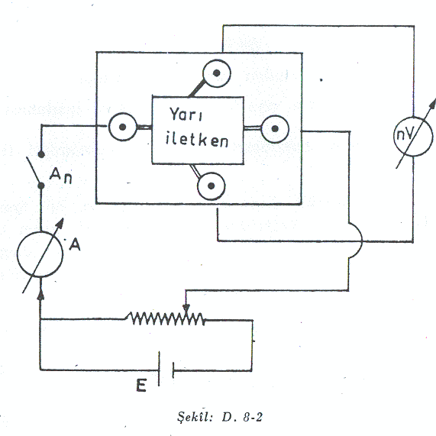
Mıknatısın magnetik alanının ve kontrol akımının yönüne göre Hall generatörünün pozitif ve negatif kutuplarını tayin ettikten sonra bir milivoltmetreyi bu kutuplar arasına uygun fazda bağlayınız.

Kontrol akımı I=40mA’den fazla olmamak üzere geçirilen akım için Vh Hall potansiyelini ölçünüz. Hall generatörünü teşkil eden yarı iletkenin boyutları 2*1*0.1 cm ‘dir. Ölçü değerlerini ve verilen bu bilgiyi dikkate alarak

a) (8.4) bağıntısından Rh = 1 n e hall sabiti bulunabilir.
b)Yük taşıyıcılarının n konsantrasyonunu bulabiliriz.
c)Kontrol akımına birbirinden farklı değerler verilerek B=3000 gauss alınıp ; bu değerlere karşılık gelen Vh (mV) değerleri rahatlıkla bulunabilir.

Ölçü değerlerine göre Vh = f( I ) eğrisi çizilebilir.

2) a) P-tip yarı iletkenden yapılmış Hall generatörünü mıknatısın kutupları arasına yerleştirirsek; Kontrol akımının çalışma 1’de ki yönü için Hall generatörünün kutuplarının değişmiş olduğunu görürüz.

b)bu yarı iletken için Rh =1 p e Hall sabitini bulabiliriz.
c)Yük taşıyıcılarının p konsantrasyonunu bulabiliriz.

HALL JENERATÖRÜ İLE MAGNETİK ALAN ŞİDDETİNİN
ÖLÇÜLMESİ

a)Mıknatıslayıcı akımın fonksiyonu olarak Hall voltajının değişimini inceleyeceğiz.

Hall jeneratörünü aşağıdaki şekildeki gibi bir elektromıknatısın kutupları arsına yerleştiririz.Kontrol akımını I = 30 mA’de sabit tutarız.

Elektromıknatısın bobinlerinden geçirilen mıknatıslayıcı akıma birbirinden farklı değerler verirsek. Bu değerler I=30 mA (Kontrol akımında) ;B=3000 gauss alınarak ; Vh’ın farklı değerlerini bulabiliriz.

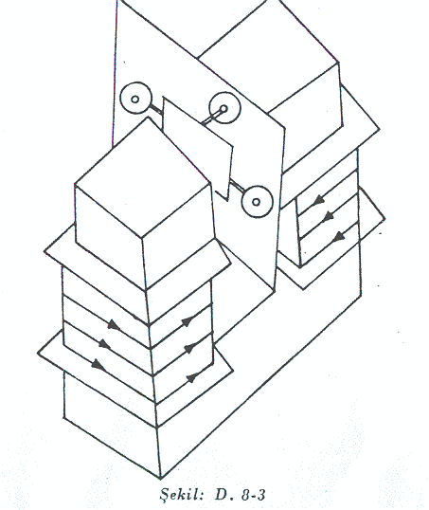
Ölçü değerlerine göre Vh=f ( B ) eğrisini çizebiliriz.

b)Bilinmeyen bir B magnetik indüksiyonu ölçülmek istenirse ;
Vh = f ( B ) eğrisini çizdiğiniz Hall generatöründen yine I = 30 mA kontrol akımı geçirerek, ölçülmesi istenen B magnetik indüksiyonunu ölçebiliriz.

Kullanılan Malzemeler;
2 Hall jeneratörü (N-tip ve P-tip)
milivoltmetre (0 – 600 mV)
ampermetre (0 -6 )
Elektromıknatıs (N=500 sarımlı iki bobin ve demir çekirdekle hazırlanmıştır.)

Reosta:
DC kaynak 1.5 volt
DC kaynak 10 volt

HALL ETKİ ÜZERİNE BİLGİLER

Bir iletken olmasına rağmen harici bir magnetik alan H içindedir. Bağlantıları arasında akım yoğunluğu vardır.Elektrik alan bu haliyle tekrar verilirse Ji = σik*Eik ,ama σik tensörünün iletkendeki parçacıkları H’ın işlevleridir.Özellikle önemli olan nedir.onlar uzun değildir.simetriğe riayet edip son ekleri i ve k’dır. Bu tensörün simetrik olduğu kanıtlandı. (22.1)’ de de görüldüğü gibi bu simetrik katsayıdır. Bu prensip biraz farklılıkla formüle edilebilmektedir: O zaman sonek yön değiştirip yön magnetik alanı tersi yönde olmalıdır. Böylece biz şimdi parçalarda σik(H) bağıntısına sahibiz.

σik(H) = σki(-H) (22.1)
miktar olarak σik(H) ve σki(H) eşit değillerdir.

İki ifadeli bir tensör sevilmediği için σik simetrik ve antisimetrik parçalara ayrılabilmektedir. Bu da s ik ve aik ile şöyle gösterilir:

σik = S ik+aik
tanımının vasıtasıyla S ik(H) = S ki(H), aik(H)=-aki(H),
ve 22.1’in takibinden
S ik(H) = S ki(-H),=S ik(-H)
aik(H) =aki(-H)=-aik(-H),

Bu yüzden S ik tensörünün parçaları magnetik alanın aynı görevindelerdir. Burada da aik’nın işlevi acayiptir.
Antisimetriksel tensör aik ‘nın iki dereceli olarak aynı aksiyomun vektörel yzılımı uygundur ki o parçacıklar:

ax=ayz , ay = -axz, az = axy.

Bu vektörün terimleri aikEk şeklinde çarpılıp vektörel çarpım E x a şeklinde yazılabilmektedir.

Ji=σikEk=S ikEk+(E x a)

Akımın geçişiyle üretilen joule ısısı j.E çarpımını verir. O halde E x a vektörel ve E dikeydir.onların skaler çarpımı hemen hemen sıfırdır. Bu yüzden

j.E = S ik Ei Ek

iletken tensörün simetriksel parçasının sadece joule ısısı kararlıdı (verilen E alanı için);

Eğer dış magnetik alan yeterli değilse parçacıklar iletken tensörde belki de o alanda ki güç içinde genişleyecektir. Bu yüzden a(H)’ın işlevi çok acayiptir. Bu vektörün büyümes ylnızca tuhaf güçler içerecektir. İlk terim alan içinde lineerliktir. Onlardan

ai = αik Hk.

a ve H vektörlerinin her iki aksiyomu ve αik iletkenliği olağan kutupsal tensördür. Yatay genişleme işlevi S ik(H) yalnızca yatay güçleri kapsayacaktır.

İlk terim iletkenliği σik(0) alan içinde yoktur. Ve gelecek terimler quadratic alan içindedir.

S ik=σik(0)+Biklm Hl Hm

Tensör Biklm simetrik olarak i,k,l,m’ye riayet etmektedir.

Bu yüzden magnetik alanda ki temel etki lineer alan içindedir. E x a terimi ile verilmektedir;bu hall effect farzediliyor.

Bizde gördük ki , verilen yükselme akımın elektrik alanda dikey yükselmesidir.Bu büyüklük magnetik alanla orantılıdır.O anımsan malı her nasılsa bu keyfi bir anisotropic ortadır. Hall akımı yalnızca dikey E’deki akım değildir; akım SikEk’nın yanı sıra öylesine bir yöndeki parçalara sahiptir.

Hall effect’e belki de farklı bir gözle bakıldı. Biz normalde farklı bir formül kullanırız. Akım yoğunluğu terimi ile E’yi; Ei=(1/σ)ik.jk

Tersi alınan tensör (1/σ)ik, beğenileni σik olanıdır.

Simetrik parça Pik’ya karar verilmektedir. Antisimetrik parça da belki de vektör aksiyomuyla temsil edilir.

Ei=Pikjk+(j x b)i, (22.10)

Tensör Pik ve vektör b Sik ve a ile aynı niteliğe sahiptir.

Yetersiz magnetik alandaki b vektörü alan içinde lineerdir.
Formül 22.10’da Hall etkisi j x b terimiyle gösterilir.

Bir elektrik alan dikey akımda orantılı magnetik alan ve j akımından oluşur.
Yukarıda çok basit bir bağıntı ile iletken izotropiktir.a ve b vektörleri magnetik alana daha fazla pareleldir. Yalnızca sıfır olmayan kompanentlerin tensörleri Pik ,Pxx=Pyy ve Pzz . z yönünde alan içindedir. X-z düzleminde akım çekicidir. Burada ki İki nicelikte P diktir P2 ‘ye x-z içerisinde biz şunlara sahibiz.

Ex=P┴ Jx , Ey = -bjx, Ex = P2 Jz

Burada bizim gördüğümüz izotropic bir iletkendir. Hall alanı elektrik alanla dikeyde her iki akım değeri ve magnetik alanla orantılıdır.

Magnetik alan zayıflayınca , b ve h vektörleriyle ilgili izotropik kısım basitçe b=-Rh’la gösterilir.

Kararlı R (Hall kararlılığından) gelir. Belki her ikisi de pozitif veya negatiftir. buradan quadratik terimi H’ın içinde ilgili kısım E ve j arasındadır.Bununla birlikte Pik tensörü içerisindedir.Kolayca görüldüğü gibi gerçekte yalnızca lineer vektörler J içinde ve quadratik H’ın içindedir.Böyleyken iletkende J ve H (J.H)H’tır. Böyleyken genel form ilişkisi E ve J arasında izotropik yapı içerisindedir.

.J+RH x J +β (H.H)j +β2(J.H)H ‘tır.

HALL ETKİSİ ÖZETİ

Bir elektrik akım akışı iletken aracılığıyla bir magnetik alan içindeyse , magnetik alanın çabasıyla ve enine kuvvetin de tesiriyle şarj edilen taşıyıcılar hareket eder. Bunlar iletkenin bir tarafından diğer tarafına doğru yönelmektedir. Bu ince, zayıf, düz bir iletken örneğiyle açıklanabilir. İletkenin şarj olması yoluyla bu magnetik etki dengelenecektir.Üretilen voltaj iletkenin iki yanı arasındadır. Bu ölçümün varlığını yani enine voltajı E.H. Hall’un 1879’da ki buluşundan sonra Hall Etkisi varsayıldı.

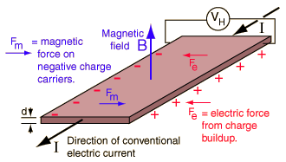

Hall etkisi magnetik alan ölçümünde Hall probuyla birlikte kullanılmaktadır.

HALL VOLTAJI

Enine voltaj (Hall etkisi) bir Hall probu içinde ölçüldü. Onun kaynağı magnetik kuvvet etkisiyle taşınan şarj taşıyıcılarıydı.

Magnetik kuvvet Fm = e Vd B
Vd : Süratle sürüklenen şarjdır.
Akımında tesiriyle süratle hızlanan terimler:

I = n e A Vd ile gösterilir.

n: şarj taşıyıcılarının yoğunluğudur.

O zaman Fm = (e l B) / (n e A)’dır.

Dengede

Fm=Fe= (Vh .e) / w ile gösterilir ve yerine konularak verilen ifade : Vh = (I.B) / (n e d) ile gösterilir.

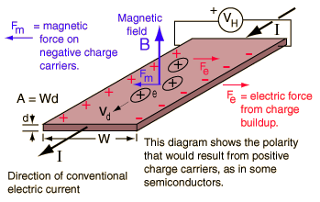

HALL PROBU
Ölçülen geniş bir magnetik alanda düzenli olarak Tesla sık sık Hall etkisinde kullanıldı. Bir ince film Hall probuyla magnetik alan içindeki yerindedir ve enine voltaj (mikrovoltlarla) düzenli olarak ölçülmüştür.

Bazen ‘d’ kalınlığında bir ince ‘Cu’ film 10 mikrometreler üzerinde bir Hall Probu yerine kullanılmıştır.

Sargı taşıyıcı yoğunluğu çekicisinde n = 8.47*10
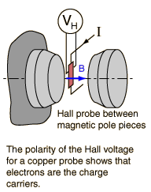

HALL ETKİSİ İÇİNDE Kİ ŞARJ TAŞIYICILARI

Hall etkisi bir iletken fenomeninde ki fark için fark taşıyıcılarıdır. Çok yaygın elektriksel uygulamalarda geleneksel akım kısmen kullanılır. Çünkü pozitif veya negatif şarj taşınımı farklı yapılmadığı için dikkate alınmıyor. Ama Hall voltajı pozitif ve negatif şarj taşınımında polarite farklılığı vardır. Yarı iletken içinde iletkende detaylı çalışmalarda kullanılmaktadır ve diğer materyallerin pozitif ve negatif kombinasyonu şarj taşıyıcılarıyla gösterilir.

Hall etkisi kullanılırken ortalama süratte ki hız ölçümlerinde şarj taşıyıcılarının mekaniksel taşınımında Hall probu farklı hızlara gelinceye kadar Hall voltajı kaybolmaktadır. Gösterilen şarj taşıyıcıları şimdi taşınmamaktadır. Bunun sebebi magnetik alandır. Diğer tipleri araştırıldığında taşınım Quantum Hall etkisi çalışması tavrındadır.

SENSÖRLERİN GÖRÜNÜŞÜ VE SİSTEM
SOLÜSYONLARI

E.H. Hall’ün buluşundan sonra Hall etkisi ismiyle anılan fiziksel prensip Hall sensör işlevinin temelidir. ; Burada kastedilen voltage değeri bir elektrik iletkeninin akım –kuvvet yoluyla çaprazlama oluşumuyla oluşturulan voltajıdır (Hall voltajı). Magnetik alan iletkende dikey olmaktadır.

Hall etkisi daha çok yarı iletkenlerde çok görülmektedir. Yarı iletken materyallerle bir küçük plaka yapımında Hall elementi daha uygun görülmektedir.

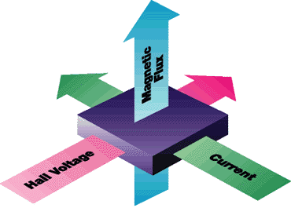
Hall etki yarı iletken tabakada , Hall voltage oluşumu etkisiyle harici magnetik alan akımın yönünde dikey hareket etmektedir.

Micronas ile yapılan Hall sensörü için Hall element ile değerlendirilen devre tek silikon chip’i üzerinde toplanmıştır.

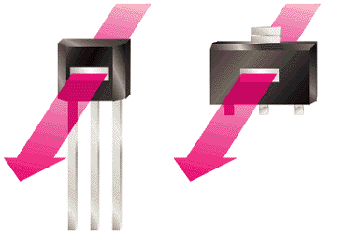
CMOS Hall sensörleri Micronas’la yapılır ve SMD paketi halindedir.

Magnetik flux kompanentleri chip’e dikeydir.Yüzeyi ölçebilir.(Yön belirtmede kullanılır.) Hall tabakası ile akım terminali ve tıkacın açılması süresince kristal yüzey üzerinde Hall voltajı ayarlanır.

Bu sensör elementinin dikey magnetik bileşen değişkenleri chip’in yüzeyindeydi ve bir orantısal elektrik sinyali gönderildi ki bu da chip sensörü üzerinde tamamlayıcı devreyle bakıldı.

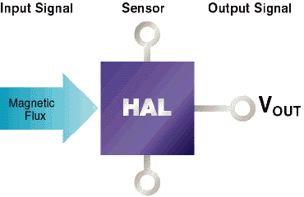
Bir hall sensörünün işlevsel prensibinde çıkış voltajı sensörün ve anahtarın durumu , anılan sıraya göre Hall tabakanında aracılığıyla yoğunluk magnetik değişkenine göre değişir.

Farklı tip hall sensörleri sinyal çıkış tarzına göre ayırt edilir. Temelde Hall switch’ler Hall sensörler içerisinde gösterilmektedir.

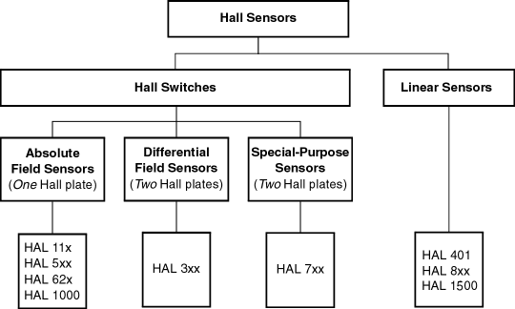

Yukarıda Micronas sensör ailesi görülmektedir.

HALL SWITCH’LER
Hall switchler (switch sensörler) , switch noktalarında karşılaştırmalı toplayıcı özelliğine sahiptir.Digital çıkışı vardır ki bu da farklı logic sistemlere adapte olmayı sağlar. Bütün Hall switch’leri transistorün bir açık drain ucunu kapsar.

Transistor ün çıkışında drain ucunun açık olması bütün hall switchlerini kapsar. Harici bir resistörle voltaj tedarik edilir.

Standart Hall switch’i tek bir Hall tabakasına sahiptir ve yanıt verilen tam değer magnetik alanın dikeyinde ki tabakadır.

Hall switch’de magnetik switch noktaları Bon veya (Bop)’tur ve Boff veya (Brpn) olarak karakterize edilir.Eğer magnetik değişken Bon’u aşarsa transistör çıkışı switch on konumundadır; ters aşağı doğru olursa Boff’tur. Transistör switch’i bu durumda off’tur. Magnetik histeresis Bhys, Bon ve Boff switch noktaları arasında fark eder.

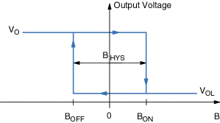

Switch noktalarının tanımı

Birkaç tip Hall Switch elde edilebilir ve bu da gösteriyor ki switchlerin nokta ve davranışları farklıdır.

ANAHTAR KİLİTLEMELİ SENSÖRLER

Çıkışın düşmesi nedeniyle paketin magnetik güney kutbuna damga vurulur ve çıkışın yüksek olması nedeniyle magnetik kuzey kutbu tarafına damga vurulur. Magnetik alan kaldırılsa bile çıkış değişmemektedir. Çıkış durumunun değişmesi
için zıt magnetik alan polaritesi uygulanmalıdır.

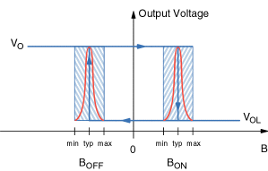

Anahtar kilitlemeli switch sensörün davranışı

BİPOLAR SWITCH SENSÖRLER

Çıkış aşağı çevrildiğinde magnetik güney kutbu tarafına damga vurulur. Çıkış yukarıya çevrildiğinde de magnetik kuzey kutbu tarafına damga vurulur.

Bütün sensörlerde çıkış durumu magnetik alan dışına taşınmamaktadır.
Bazı sensörlerin çıkış durumu değişecek ve aynı sensörler olmayacaktır.
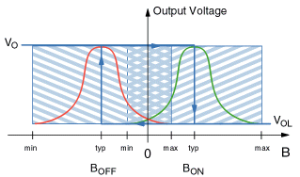
Bipolar switch sensörlerin davranışı

UNİPOLAR SWITCH SENSÖRLER

Çıkış aşağıya çevrilirse paketin magnetik güney kutbuna damga vurulur ve yukarıya çevrilirse eğer magnetik alan taşınımı olur.

Sensör magnetik kuzey kutbu tarafına damga vurulmasına yanıt vermez.

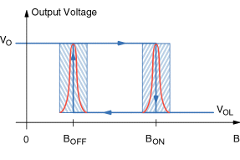
Unipolar switch sensörlerin davranışı

UNİPOLAR SWITCH SENSÖRLERLE TERSYÜZ EDİLEN
ÇIKIŞ

Çıkış yukarıya çevrilirse paketin magnetik güney kutbu tarafına damga vurulur ve magnetik alan aşağı çevrilerek taşınır. Çıkış aşağıda kalırsa magnetik kuzey kutbuna damga vurulur.

DİFERANSİYEL HALL SWITCHLERİ

Yukarıda anlatılan standart switchlere ilave olarak burada mevcut Hall switchlerin iki özel durumu burada anlatılmaktadır.

Diferansiyel Hall switchleri iki Hall tabakası kapsar.Ki bu da yaklaşık her biri diğerinden 2 mm aralıklı Hall tabakalarından oluşmuştur. Çıkış transistörlerinin switchleri akkord edilebilen farklı magnetik değişken B = B2 – B1 tabakaları arasındadır. Çıkış transistörü fark değerini aşabilir ki buna Bon denir. Ve switch off’tayken fark düşerse Boff’tur.

İKİ TELLİ HALL SWITCH’LERİ

Burada ki switch’lere çıkış sinyali aracılığıyla akımın tüketimi şart koşulur. Onların kullandığı dahili akım kaynağıdır ki bu da switch üzerindedir veya Hall tabaka magnetik alan üzerine bağlantılıdır.
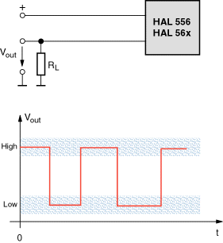

LİNEER SENSÖRLER

Lineer Hall sensörleriyle bir analog çıkış voltajı oluşturulur. Hall tabaka içinde ki dikme magnetik değişkenle orantılıdır. Çıkış karakteristikleri Voq (çıkış hareketsiz voltajı) yoluyla tamamlandı ve hassaslaştı.

Lineer Hall sensörü karakteristiği

Magnetik alan olmadan çıkış voltajı Voq (B = 0mT)
assaslık oranı Vout / B’dir.

DENGELENME (OFFSET) ‘İN ÖNEMİ

Hall etkisi yanında diğer voltaj oluşum etkilerinin numaraları bulunur (mekaniksel paket voltajı ) Hall voltajının bir offset değerinde oluşturulur ve bu yüzden zayıflama sensörlerle tam olarak ölçülür. Aktif ofset değeri (chopper prensibiyle) Micronas birinci zamanı için akımın yönünde uygulanır. Hall voltaj tıkacı sürekli çevrilir. Bu metodu takiben ofset kompanentleri gizlenebilir. Sonuçta sensörlerin mükemmel switch kesinliği vardır ve uzun süre kararlı olması güzel olduğu kadar düşük serilere de dağıtacaktır.

Micronas CMOS Hall sensörlerinde ,sensör sistemleri bir tek chip ile tamamlanır. Bölüm bölüm ayrılan asıl Hall elementinden, bütün devre için bütünleştirilmiş bir sinyal uygulanır.

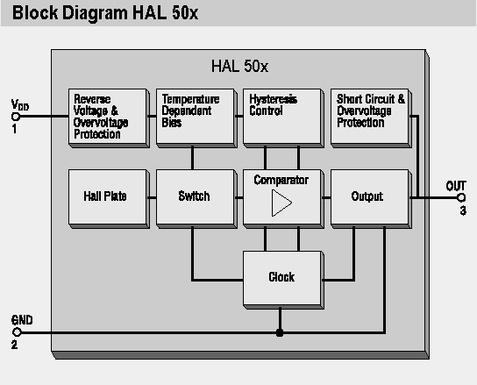

Micronas CMOS Hall sensörleri birtek chip üzerinde sensör sistemleriyle tamamlanır. Hall elementi ve bütün devrenin ilerleyiş sinyali bütünleştirilir.
Bütün Hall switchlerinde Hall şu değerlere sahiptir:3xx, 5xx , 6xx, 7xx ve Hall 1000 aileleri vardır. Lineer sensörlerde Hal8xx ve Hal401 güzeldir. Aktif ofset durumlarıyla donatılmıştır.

SONUÇ ÜZERİNDE İNCELEMELER
Micronas’ın takdim ettiği 9 ailenin Hall sensörleri ki bu fark onların operasyon prensip terimleri içerisindeyse , switch davranışı ve özel dizayn uygulaması görülmektedir.
Tabloda gösterilen kullanılabilir sensör aileleri ve onların temel karakteristikleridir.

Karakteristik Sensör Tipleri
HAL114  HAL115 | HAL300  HAL320 | HAL  401 | HAL50x  HAL51x  HAL525  HAL535 | HAL  54x | HAL556  HAL56x  HAL57x  HAL58x | HAL621  HAL629 | HAL700  HAL710  HAL730  HAL740 | HAL805  HAL810 HAL815 | HAL  1000 | HAL  1500
Hall switch
Differential Hall switch
Two-wire sensor
Linear Hall sensor
Detection of Speed and Direction
Programmable, TCOST
Choppered offset compensation
Reverse-polarity protection
Short-circuit-proof output |  |  |  |  |  | ¹⁾
Power-on reset
Low jitter
24 V max. operating voltage
SMD package SOT-89
Leaded Package TO-92

Sensör çıkışı sağlanması gereken voltajla sınırlıdır.Bu nedenle bir kısa devre tesiri olmamaktadır. Ama tedarik edilen harici kaynak voltajı zararlı olmalıdır.

O ilave sensör tipleri not edildi,listelendi. Özel müşteri dizaynları bulunmaktadır. Bu sensörlerin özel switch noktaları sıcaklık değerlendirmeleri ve logik anahtarları bulunmaktadır.
CMOS Hall sensörlerinin Micronas tarafından taikp edilmiş olan karakteristikleri

Endüstri ve otomotiv elektroniğinde gereksinim duyu-
Lan diğer özellikleri

Hall switchlerinin karşılaşılan voltage genişliği : (tipik 4.5V ile 24V ) arasındadır. (Hal 50x, Hal 51x ,Hal 525 ve Hal 535
te 3.8V ) değerine sahiptir.

Sensörler kullanılabilir mevcut farklı sıcaklık değerleriile birlikte çalıştırılır. Çevrede ki sıcaklık değerleri -40 ile 150 derece arasındadır.

